511999-69 RUS/UA D25980

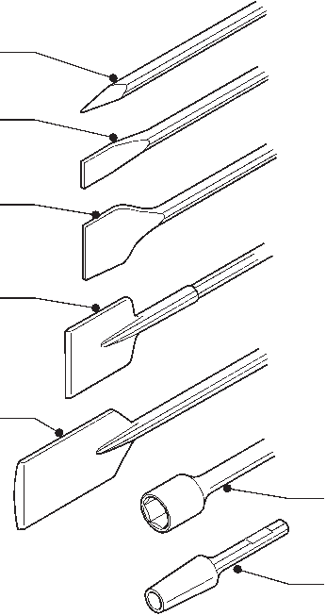
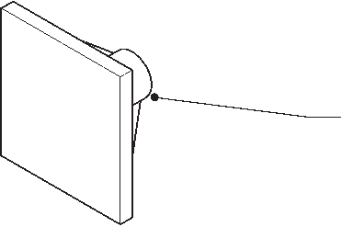
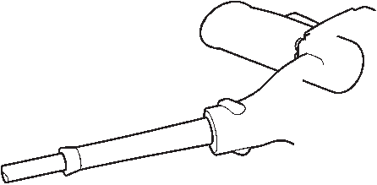
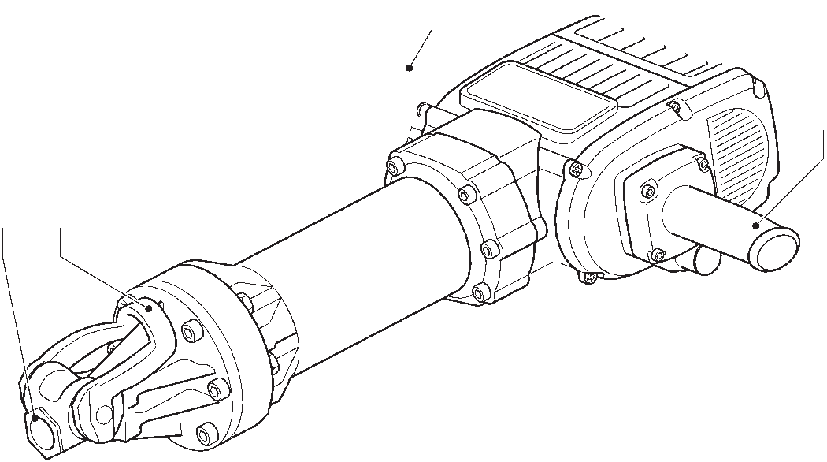
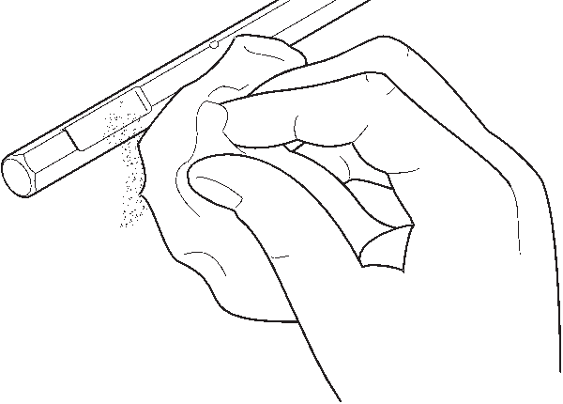
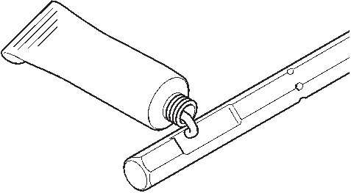

2

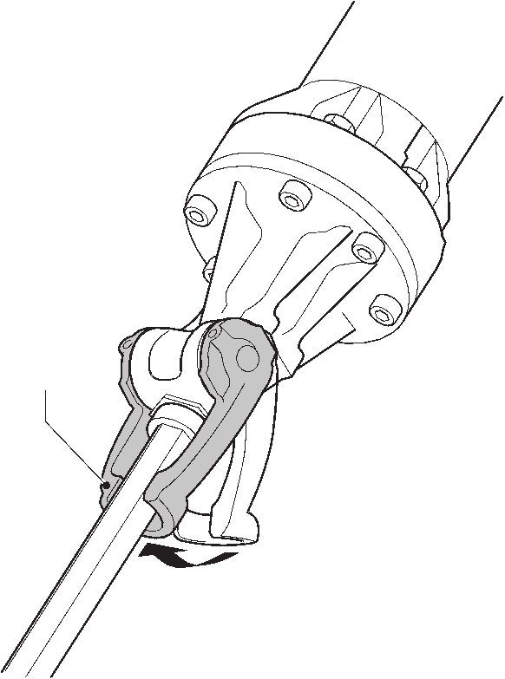
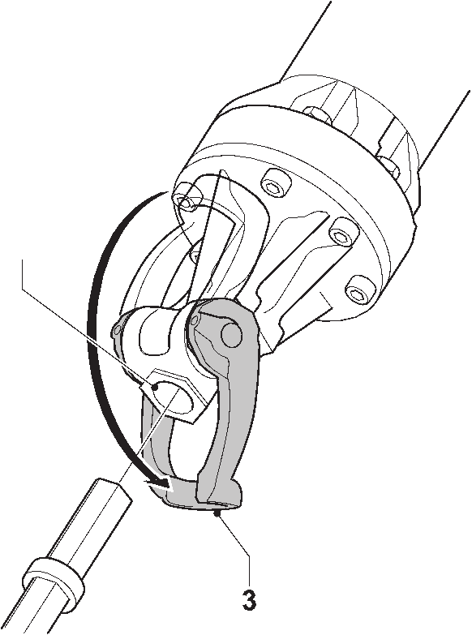
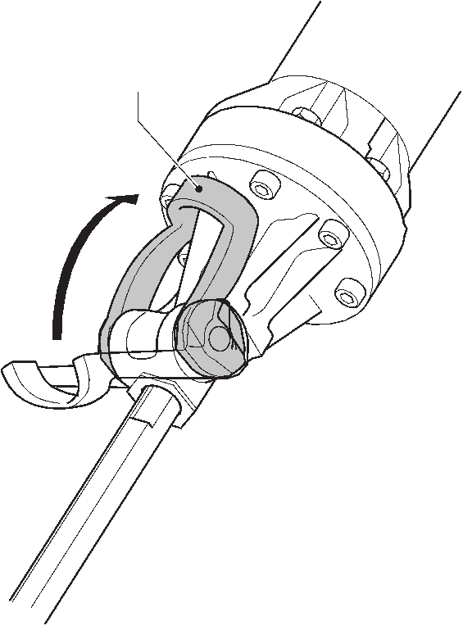
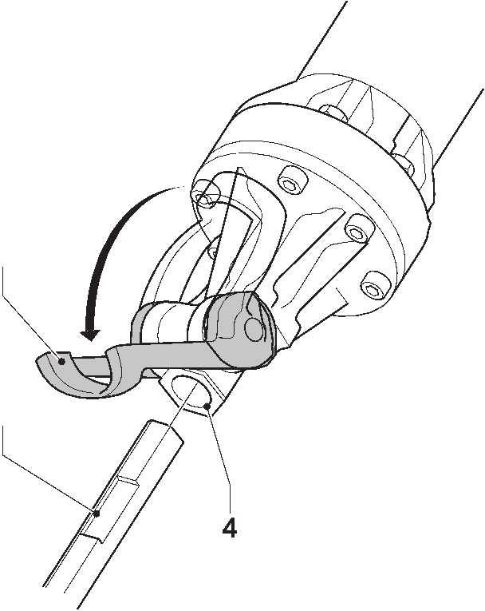

3

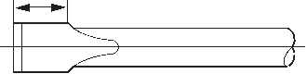
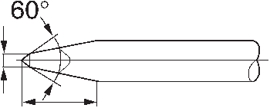
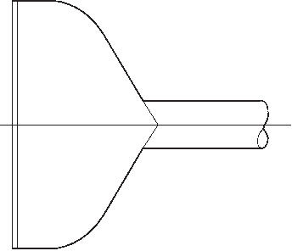
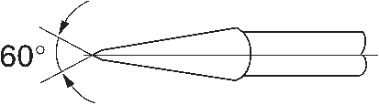
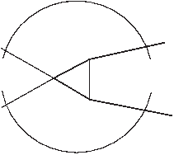

4

D25980

!

D EWALT. ,
,

, .
•
,

.

D EWALT (. 1 2) . D25980

220 … 240 50

D25980

8,9/15,8
, ,,
.

. 1
1 2

2000/1800
-1 870 68
28

31
3 4

(. 2) 28

.

:
230 10 ,

:

!
, ,

!

.
5 (DT6927) 6 (DT6929) 7 (DT6932) 8 (DT6928) 9 (DT6934) 10 (DT6933) 11
(DT6935) 12 (DT6936)

!
,
„ “
:
1 .
1 1

• , ,
(2) .

5

, .
. ,
DEWALT , .

. ,

• .

, .
. • , ,
(. 2):
•
. . , • ,

, .

D

EN 60745 ,
.

,
,
(. ).

•

EWALT •

•

•

•

•

•
(13) .

(4).
, (3)
.

, (3):

.

(4). ,
(3). ,

. 1,5 2. ,
,
, . . • ,
(3) .

.

.

28 , (. 1 … 3) .

, 28
. •

. . , •
, DEWALT, .

6

• ,
.
20 … 30 . ,
,

. .

(. )

• , (1).
• ,
. ,

.

, (. )
•
. ,

.

. •
. •
(2) . •

.
.

.
. :

- (14)
- (15) D EWALT - (16)

.

. •
. ,
200 ,

D EWALT.
. ,
.

,

.

.

,

DEWALT. •

.

.

7

. ,
. .

D EWALT ,
. .
2000/14/ ( 12, III, 10):
L () 104 () LWA () 110 ()
WA

31 , 2000 (230 )/1800 (115 ), n
A04012

0 = 870/

. ,
TÜV Rheinland Product and

.

, .

D EWALT

. ,
, .
Safety GmbH (TRPS) Am Grauen Stein 1
D-51105 Köln Germany

,
EN 60745-1 EN 60745-2-6:
LA 93 () 1 1

.

:

EN 50144 5,4 / 2

,
DEWALT , .,
D

EN 60745-1 EN 60745-2-6 6,6 1 / 2 1
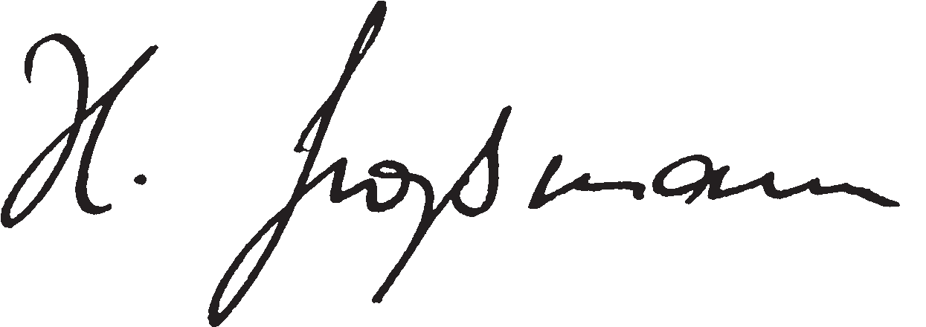
EWALT EN 12096: 1,5 / 2

: w ww.2helpU.com.

D25980 DEWALT ,
(Horst Großmann)
DEWALT, Richard-Klinger Straße 11 D-65510, Idstein, Germany 9/2006

98/37/,
89/336/, 73/23/, 86/188/, 2000/14/
, EN 60745-1, EN 60745-2-6, EN 55014-2, EN 55014-1, EN 61000-3-2 EN 61000-3-3.

8

.
,,
, ,

!

.

.

, /
. .
!

,
.

!

.
.

, . ,
„ “ .

( )

() . !

1.
! .
.

. .
,
,

. ! , . , ,
, , .
, 3.
! . , , ,
, . .
. ,

!

.

2. . .
.

, !

. .
. !

. , ,
! ,

. .
. .

9

.
, / !
,

, !

,
. . . .

, !
, !
. . !
, ! . .
! .
. , .
. , ,
, . !
, .

. . . .
! , ,

!
.
, . ,

.

4.
. . .

!
5.

!

.

, . .
. ,

! !

. .

10

•

• -,
. • ,

,

,
. •
. •
.

.

.

.

.

. :
• - , , ,
. . • ,
,
, , .
. :
• - . -
, . - ,
. ,
• / . , . - ,
• . . ,
,

. •
.
• 16 .
• .

. •
,
.

. •
.

.

11

!
8.
: 8.1. ,
:
8.1.1. -

1. -

. 1.1.
-

. -

,

. -
,
. 1.2.

,

.

. 1.3.

. 2.
-
, , ” ”.
3.
12 .
,
, .
4.

.
5. 12

. 8.1.2. ,

.
8.1.3 -.
8.1.4. . 8.1.5.
, , ,
, , ,

.
8.1.6. , ,

. 8.1.7.
, , ,
, ,
.
8.2. , ,
. 8.3. ,,
,
,
, , , , ,
, , , . . .
8.4. , ,

.

, : ,
,

.
6. - 5 (-,
” ”).
7. 03

,
.

,
, 40, 65510 , .

2008

.

zst00095473 - 23-02-2009
12

D25980 - - - - A DEMOLITION HAMMER 1

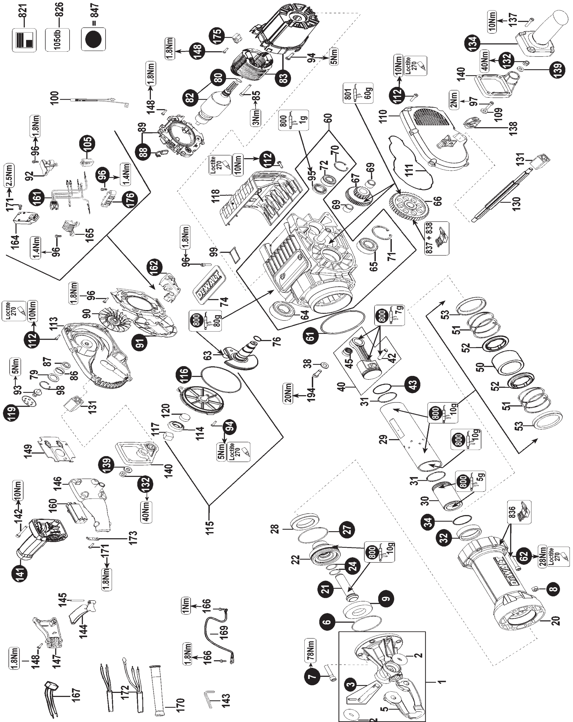
© 13

14

15

16

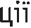
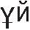

АВТОРИЗОВАННЫЕ СЕРВИСНЫЕ ЦЕНТРЫ DEWALT

RUS

, 121471, . , . e, . 3, . 1

, 04073, . , . C, 33-

UA KZ

, 050060, . , . , . 155/1

.: (495) 444 10 70 .: (044) 581 11 25 737 80 41
.: (727) 250 21 21
244 64 44

BY

, 220015, . , . , . 22, . 1
GE

, 0193, . , ., . 12

.: (37517) 251 43 07 .: (99532) 33 35 86 251 30 72

DEWALT .

: (495) 258 39 81/2/3, : (044) 507 05 17
http://www.dewalt.ru

(), (a)/

(), ´ ()/
¿ ¿
ν Ϟ Χ Χ Ο

¿(), ()/ Χ, /

͚ , “

n nn/ nu non/ n nn/ mn ί Χma/ auu uu

N024950

